INFORME DE CAMBIOS AL SOTFWARE DE GARANTIAS

A partir de los cambios que se han realizado en el sistema mediante las observaciones que se han dado por el ingeniero Johnny Rubio y Steven, se concluyó que la optimización del sistema se ha hecho respecto a la eliminación de archivos de la carpeta “Assets” y cambios en la carga masiva de archivos .csv.

Para realizar un respectivo informe acerca de los cambios hechos, hay que empezar por la eliminación del archivo “UserController.php” y “Client.php”.

En cuanto a código se realizaron los siguientes cambios:

**Carpeta Controllers**

ClientController:

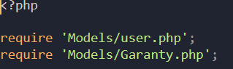

Se requiere el modelo User.php

GarantyController:

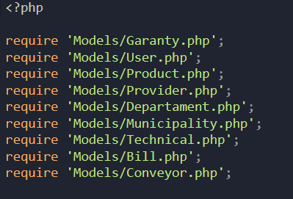

Se requiere el modulo User.php

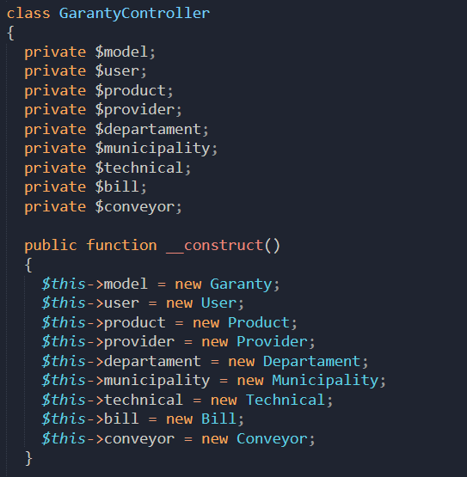

Se cambia variable y dependencia para distanciar la clase User en el constructor

(POR FAVOR REMPLAZAR TODA PALABRA “client” POR “user”)



Se quito algunas líneas de código en el método findBill()

PersonController:

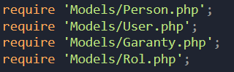

Se requiere el modelo User.php

**Carpeta Models**

Garanty:

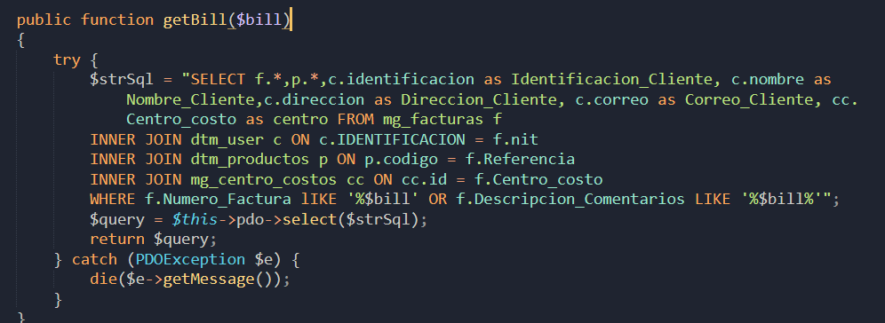

Hubo modificación en el método getBill($bill).

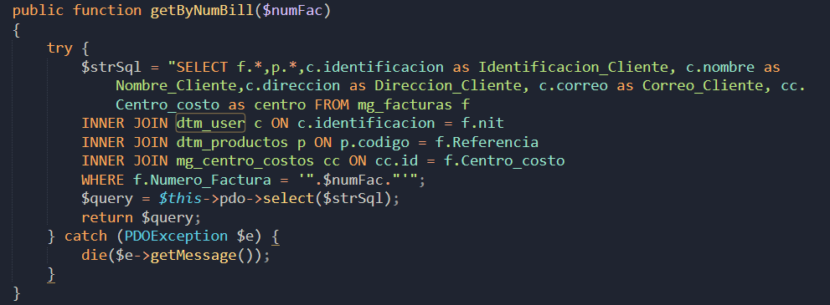

Hubo modificación en el método getByNumBill($bill).

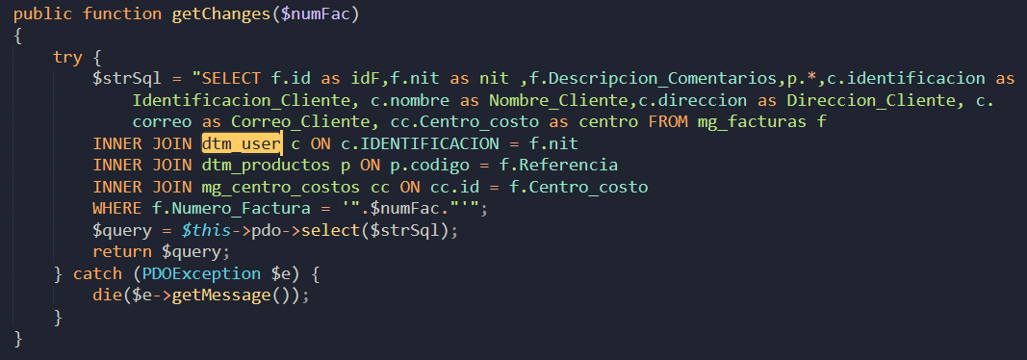

Hubo modificación en el método getChanges($numFac).

**Carpeta Views**

**Carpeta Client:**

Import:

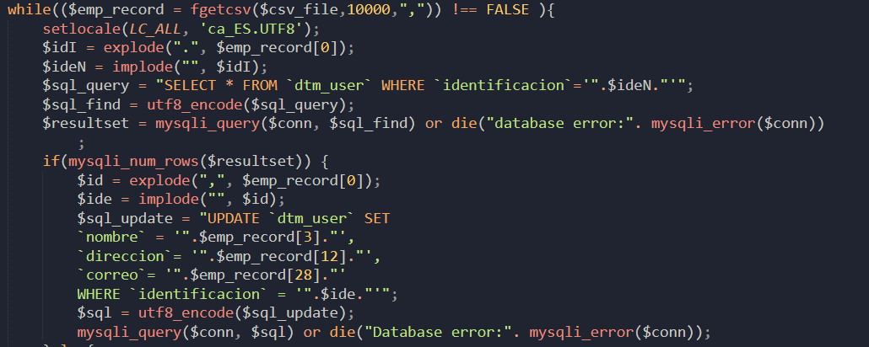

Se cambió el ingreso de datos en la carga masiva, solo se cargara nombre, identificación, correo y dirección.

Script:

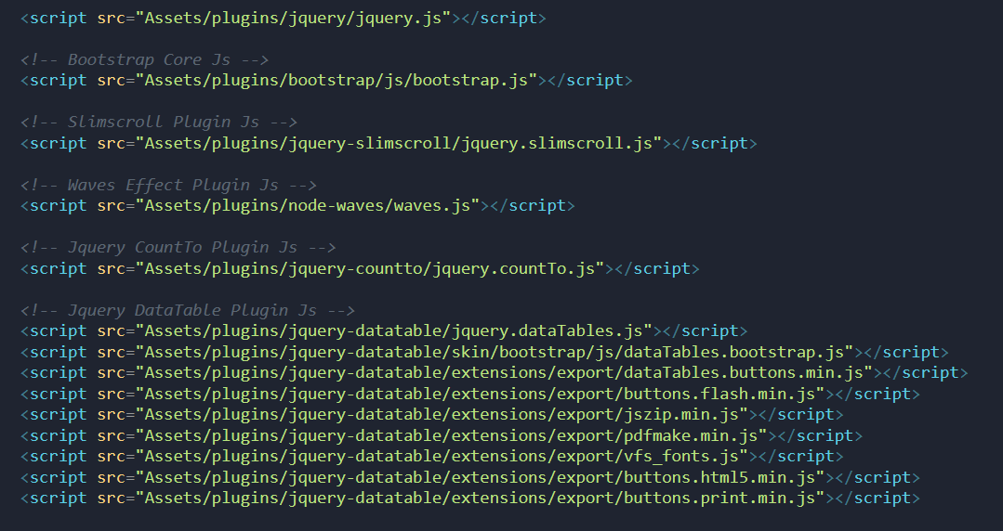

Se borran algunas dependencias

Hay que aclarar que se pueden borrar algunas otras dependencias por partes de los diseños, pero la carpeta vendor es la más pesada del proyecto y esta debe pasar por una revisión para saber que archivos se pueden borrar, pero mientras tanto podemos dejar el proyecto de esta manera y si hay más soportes que atender, los solucionaremos en brevedad.

Muchas gracias